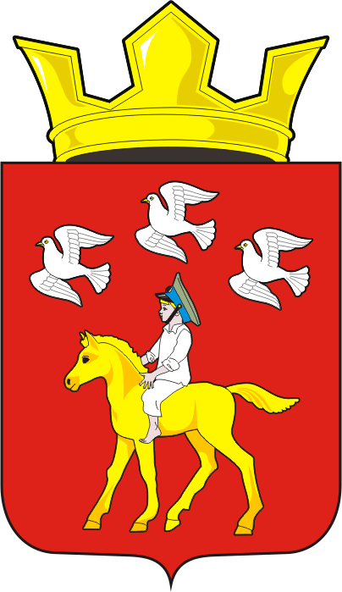
СОВЕТ ДЕПУТАТОВ муниципального образования ЧЕРКАСский сельсовет Саракташского района оренбургской области ЧЕТВЕРТЫЙ созыв
Р Е Ш Е Н И Е
Внеочередного сорок девятого заседания Совета депутатов
муниципального образования Черкасский сельсовет четвертого созыва

23 июня 2025 года с. Черкассы № 225

О назначении выборов депутатов Совета депутатов муниципального образования Черкасский сельсовет Саракташского района Оренбургской области пятого созыва

В соответствии со статьями 12, 130 Конституции Российской Федерации, статьей 10 Федерального закона от 12 июня 2002 года № 67-ФЗ «Об основных гарантиях избирательных прав и права на участие в референдуме граждан Российской Федерации», Законом Оренбургской области от 9 июня 2022 года № 321/100-VII-ОЗ «О выборах депутатов представительных органов муниципальных образований в Оренбургской области» и руководствуясь Уставом муниципального образования Черкасский сельсовет Саракташского района Оренбургской области,
Совет депутатов муниципального образования Черкасский сельсовет Саракташского района Оренбургской области
РЕШИЛ:
- Назначить выборы депутатов Совета депутатов муниципального образования Черкасский сельсовет Саракташского района Оренбургской области пятого созыва на единый день голосования 14 сентября 2025 года.
- Расходы на проведение выборов депутатов Совета депутатов муниципального образования Черкасский сельсовет Саракташского района Оренбургской области пятого созыва произвести за счет средств местного бюджета.
- Настоящее решение опубликовать в сетевом издании: PULSDNYA.RU (https://pulsdnya.ru/) и в Информационном бюллетене «Черкасский сельсовет» 25 июня 2025 года.

- Направить настоящее решение в территориальную избирательную комиссию Саракташского района.
- Контроль за исполнением данного решения возложить на постоянную комиссию Совета депутатов сельсовета по мандатным вопросам, вопросам местного самоуправления, законности, правопорядка. ( Ахмедов Т.И.).
- Настоящее решение вступает в силу со дня его официального опубликования.

Председатель Совета  депутатов Черкасского сельсовета  _________ С.Ю. Сидорчук |  | Глава муниципального образования Черкасский сельсовет  _________ М.М.Имамбаев

Разослано: | Администрации сельсовета, редакции районной газеты «Пульс дня», территориальной избирательной комиссии района, прокуратуре района, орготделу администрации района, в дело

